|  |  |  |  |  |  |  |  |  |  |
| --- | --- | --- | --- | --- | --- | --- | --- | --- | --- |
| |  |  |  | | --- | --- | --- | |  |  |  | | МИНОБРНАУКИ РОССИИ | | | | Федеральное государственное бюджетное образовательное учреждение  высшего образования  **«МИРЭА – Российский технологический университет»**  **РТУ МИРЭА** | | |   Институт информационных технологий |
| Кафедра вычислительной техники |
|  |

|  |  |
| --- | --- |
| **ОТЧЕТ ПО ПРАКТИЧЕСКОЙ РАБОТЕ №1** | |
| **по дисциплине** | |
| **«Алгоритмические основы обработки данных»** | |
|  | |
| Выполнил студент группы ИВБО-11-23  *(учебная группа)* | Туктаров Т.А. |
| Принял старший преподаватель | Асадова Ю.С. |

|  |  |  |
| --- | --- | --- |
| Практическая работа выполнена | «09» сентября 2024г. | *______________________*  *(подпись студента)* |
|  |  |  |
| «Зачтено» | «09» сентября 2024г. | *___________________________*  *(подпись руководителя)* |

Москва 2024

|  |  |  |
| --- | --- | --- |
|  |  |  |
| МИНОБРНАУКИ РОССИИ | | |
| Федеральное государственное бюджетное образовательное учреждение  высшего образования  **«МИРЭА – Российский технологический университет»**  **РТУ МИРЭА** | | |

Институт информационных технологий

Кафедра вычислительной техники

Выполнено ____________________/Т.А. Туктаров/

Зачтено ____________________/Ю.С. Асадова/

**Задание на практическую работу №1**

Дисциплина: «Алгоритмические основы обработки данных»

Студент Туктаров Тимур Азатович Шифр 23И0087 Группа ИВБО-11-23

**1. Тема**: «Ветвящиеся вычислительные процессы».

**2. Срок сдачи студентом законченной работы:** 09.09.2024.

**3. Исходные данные:** Радиусы окружностей



**4. Задание:**

Определить, попадает ли точка с координатами {x,y}в закрашенные области

**5. Содержание отчета:**

* титульный лист;
* задание;
* оглавление;
* введение;
* основные разделы отчета;
* заключение;
* список использованных источников;

Руководитель работы Ю.С. Асадова ____________ «02» сентября 2024г.

подпись

Задание принял к исполнению Т.А Туктаров ____________ «02» сентября 2024г.

подпись

**СОДЕРЖАНИЕ**

ВВЕДЕНИЕ 4

1 ОСНОВНОЙ РАЗДЕЛ 5

2 БЛОК-СХЕМА АЛГОРИТМА 7

3 ИСХОДНЫЙ КОД 8

4 ПРИМЕР РАБОТЫ ПРОГРАММЫ 10

ЗАКЛЮЧЕНИЕ 11

СПИСОК ИСПОЛЬЗОВАННЫХ ИСТОЧНИКОВ 12

# ВВЕДЕНИЕ

В данной практической работе требуется применить ветвящиеся вычислительные процессы на примере определения попадания заданной пользователем точки в закрашенную область.

Постановка задачи:

Разработать программу, запрашивающую параметры окружностей и координаты точки, для определения попадает ли точка в заштрихованную область.

В качестве параметров фигур выступают радиусы окружностей. В программе они и координаты точки будут храниться как переменные вещественного типа double.

Необходима реализация проверки ввода на логичность введенных данных (радиус черной окружности должен быть больше нуля)

При успешном вводе данных пользователю должен быть выдан ответ, входит

ли точка в закрашенную область.

# 1 ОСНОВНОЙ РАЗДЕЛ

Во время работы программы пользователь вводит параметры r1, r2, r3 – радиус черной окружности, и радиусы белых окружностей.

После ввода данных, осуществляется проверка на правильность введенных данных. Далее, при успешном прохождении проверки x, y – координаты точки.

Затем будет произведена проверка, попадает ли точка внутрь черной окружности. Это осуществляется такой проверкой:

$x*x + y*y> r1*r1$, (1)

где x, y – координаты точки, r1 – радиус черной окружности

Далее мы проверяем, попадает ли точка в одну из белых окружностей. Это делается похожей формулой, только берем в расчет расположение центров:

$(x + r2) * (x + r2) + y*y <= r2*r2$, (2)

$(x - r3) * (x - r3) + y*y <= r3*r3$, (3)

где x, y – координаты точки, r2, r3 – радиусы белых окружностей.

Если хотя бы одно из этих условий выполниться, то это значит что точка не лежит в закрашенной области. В противном случае она лежит.

# 2 БЛОК-СХЕМА АЛГОРИТМА

Представим описание алгоритма в графическом виде на рисунках 2.1 и 2.2.

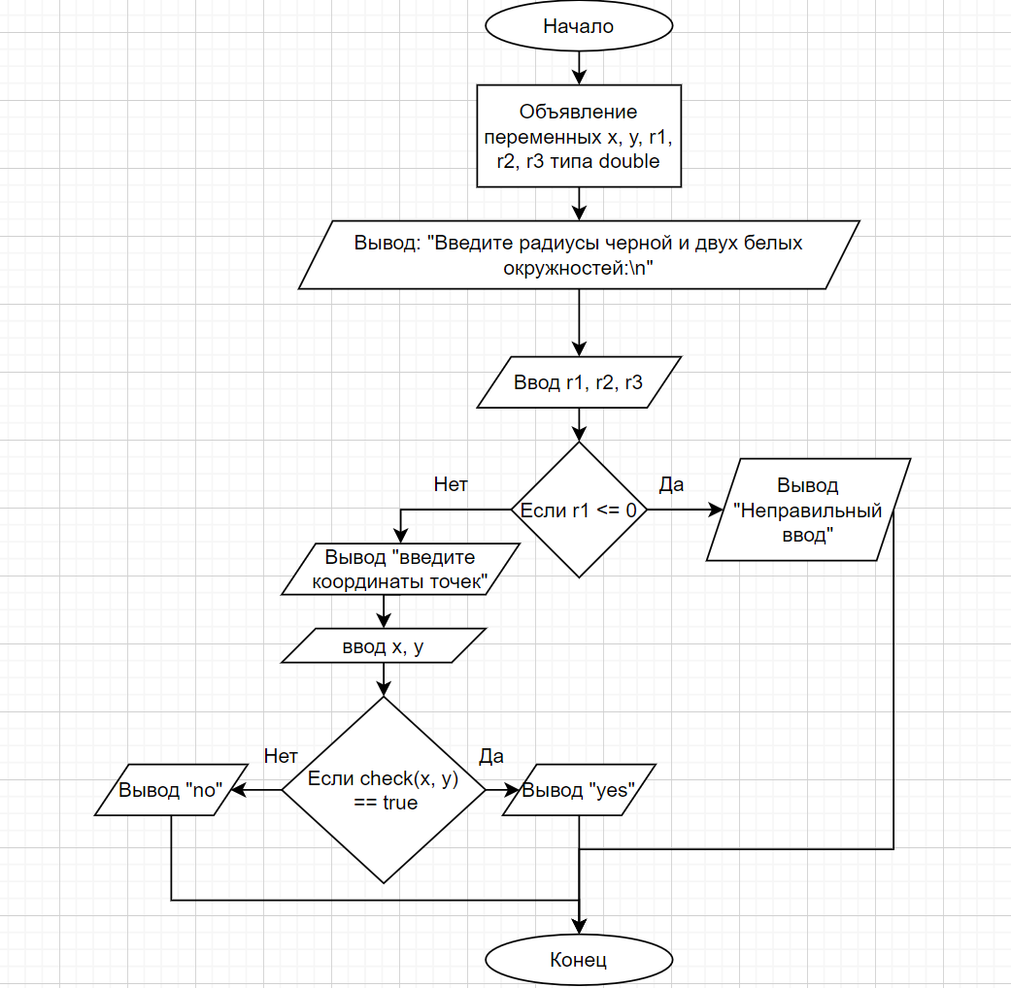

Рисунок 2.1 – Блок – схема алгоритма функции main()

Рисунок 2.2 – Блок – схема алгоритма функции check()

# 3 ИСХОДНЫЙ КОД

Программная реализация алгоритма для решения задачи представлена ниже.

Листинг 3.1 – Процедура проверки попадания точки в закрашенную область

#include <iostream>

using namespace std;

double r1, r2, r3;

bool check(double x, double y) {

if (x * x + y * y > r1 * r1)return false;

if ((x + r2) * (x + r2) + y*y <= r2*r2)return false;

if ((x - r3) * (x - r3) + y*y <= r3*r3)return false;

return true;

}

int main()

{

setlocale(LC_ALL, "Rus");

double x, y;

cout << "Введите радиусы черной и двух белых окружностей:\n";

cin >> r1 >> r2 >> r3;

if (r1 <= 0) {

cout << "Неправильный ввод";

return 0;

}

cout << "Введите координаты точки:\n";

cin >> x >> y;

if (check(x, y))cout << "yes\n";

else cout << "no\n";

}

# 4 ПРИМЕР РАБОТЫ ПРОГРАММЫ

Пример работы программы, когда радиус черной окружности равен нулю представлен на рисунке 4.1.

Рисунок 4.1 – Пример работы программы – неправильный ввод данных

Пример работы программы, когда радиус черной окружности – 4, радиусы белых – 1, а координаты точки {-1, 0}

Рисунок 4.2 – Пример работы программы – точка не попала в область

Пример работы программы, когда радиус черной окружности – 4, радиусы белых – 1, а координаты точки {2, 2}

Рисунок 4.3 – Пример работы программы – попадание точки в закрашенную область

# ЗАКЛЮЧЕНИЕ

В ходе выполнения данной практической работы была реализована программа с ветвящимися вычислительными процессами. Также были приобретены навыки работы с математическими и логическими выражениями на языке программирования C++.

# СПИСОК ИСПОЛЬЗОВАННЫХ ИСТОЧНИКОВ

1. Лозовский В.В. Алгоритмические основы обработки данных: учебное пособие / Лозовский В.В., Платонова О.В., Штрекер Е.Н. — М.: МИРЭА – Российский технологический университет, 2022. – 337 с.

2. Платонова О.В. Алгоритмические основы обработки данных: методические указания / Платонова О.В., Асадова Ю.С., Расулов М.М. — М.: МИРЭА – Российский технологический университет, 2022. — 73 с.

3. Белик А.Г. Алгоритмы и структуры данных: учебное пособие / А.Г. Белик, В.Н. Цыганенко. — Омск: ОмГТУ, 2022. — 104 с. — ISBN 978-5-8149-3498-7. — Текст: электронный // Лань: электронно-библиотечная система. — URL: https://e.lanbook.com/book/343688 (дата обращения: 03.09.2024)

4. Павлов Л.А. Структуры и алгоритмы обработки данных / Л.А. Павлов, Н.В. Первова. — 2-е изд., стер. — Санкт-Петербург: Лань, 2022. — 256 с. — ISBN 978-5-507-44105-1. — Текст: электронный // Лань: электронно-библиотечная система. — URL: https://e.lanbook.com/book/207563 (дата обращения: 03.09.2024)

5. Пантелеев Е.Р. Алгоритмы и структуры данных: учебное пособие / Е.Р. Пантелеев, А.Л. Алыкова. — Иваново: ИГЭУ, 2018. — 142 с. — Текст: электронный // Лань: электронно-библиотечная система. — URL: https://e.lanbook.com/book/154576 (дата обращения: 03.09.2024)